新 书 推 荐

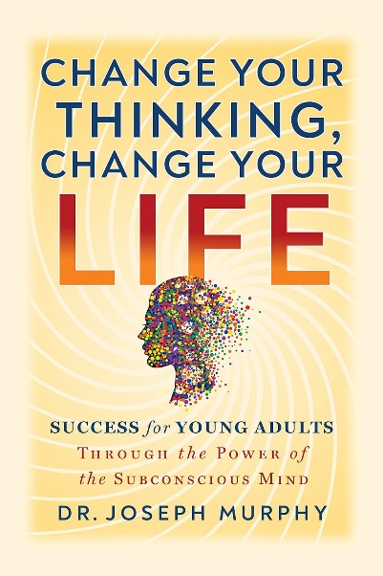
中文书名：《改变思维，改变生活：通过潜意识的力量让年轻人获得成功》
英文书名：CHANGE YOUR THINKING, CHANGE YOUR LIFE: Success for Young Adults Through the Power of the Subconscious Mind
作 者：Joseph Murphy
出 版 社：G&D Media
代理公司：Waterside/ANA/Jessica
页 数：230页
出版时间：2023年2月
代理地区：中国大陆、台湾
审读资料：电子稿
类 型：心灵励志

内容简介：

你是否曾羡慕过那些自信满满、快乐健康、活力四射的朋友？你是否希望自己也能如此？你想让自己摆脱迷茫和失落吗？其实这很简单。一旦你学会了如何运用你已经拥有的内在力量，你就能打开恐惧之门，步入你所向往的辉煌生活。

本书将教你心灵法则的知识和积极思考的基础，帮助你走向放松与自信、健康与幸福、财富与成功并拥有和谐的人际关系。通过反复默念肯定的话语，让你的潜意识接纳它们，引导你进入平静和放松的状态，这样就能实现你所渴望的改变，成为人生的主宰。

利用自身心灵的力量和周围无限的资源，去成为、去做到、去拥有你所渴望、想象和相信的一切。让这本书成为你的私人导师，引领你走向更加快乐、更加富有、更加充实的生活。在这一过程中，你将学会：

- 释放你的心灵力量
- 通过自我暗示等其他技巧告诉你的潜意识该做什么
- 阅读真实案例，了解心灵力量如何改变命运
- 修复创伤，克服植入脑海的自我限制思想
- 获得健康体魄
- 实现财务自由
- 自信：克服害羞和恐惧
- 在学习和工作中取得优异成绩
- 赢得他人的尊重
- 结交朋友
- 找到灵魂伴侣
- 享受生活的乐趣
- 环游世界
- 学习新技能
- 让世界变得更美好
- 开发你的精神力量

作者简介：

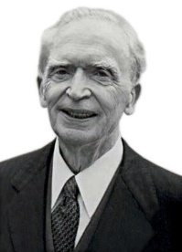
约瑟夫·墨菲（Joseph Murphy, 1898 ~ 1981）是20世纪最重要的新思想教师之一，是哲学博士、神学博士、法学博士，是挖掘人类潜能方面的权威人物。墨菲博士作为洛杉矶基督科学会的主任牧师，通过他的每日广播节目，为全世界成千上万的人写作、授课、提供咨询和演讲。此外，他花了将近五十年的时间，在世界各地讲学、著书立说，讲述人生的法则和生命的内在含意，是一位深受世人尊重的思想家和心理学家。

墨菲博士是二十世纪中期最畅销的作家之一，他的“心想事成法则”一经发表，立刻在世界产生了轰动效应，其作品迅速成为世界畅销书，成为许多成功人士枕边必备的书籍。他最知名的著作《潜意识的力量》，超越了宗教的界限，在全球广受读者欢迎，堪称潜能开发书籍中的经典，目前已售出数百万册，并被翻译成17种语言。除此之外，他还著有《想有钱就有钱》、《易经的秘密》、《心量动力的奇迹》、《内在的赚钱能量》等三十余部作品，都获得了全球读者的好评。

感谢您的阅读！
请将反馈信息发至：版权负责人
Email：Rights@nurnberg.com.cn
安德鲁·纳伯格联合国际有限公司北京代表处
北京市海淀区中关村大街甲59号中国人民大学文化大厦1705室, 邮编：100872
电话：010-82504106, 传真：010-82504200
公司网址：http://www.nurnberg.com.cn
书目下载：http://www.nurnberg.com.cn/booklist_zh/list.aspx
书讯浏览：http://www.nurnberg.com.cn/book/book.aspx
视频推荐：http://www.nurnberg.com.cn/video/video.aspx
豆瓣小站：http://site.douban.com/110577/
新浪微博：安德鲁纳伯格公司的微博_微博 (weibo.com)
微信订阅号：ANABJ2002

